郑州商品交易所白糖期货合约

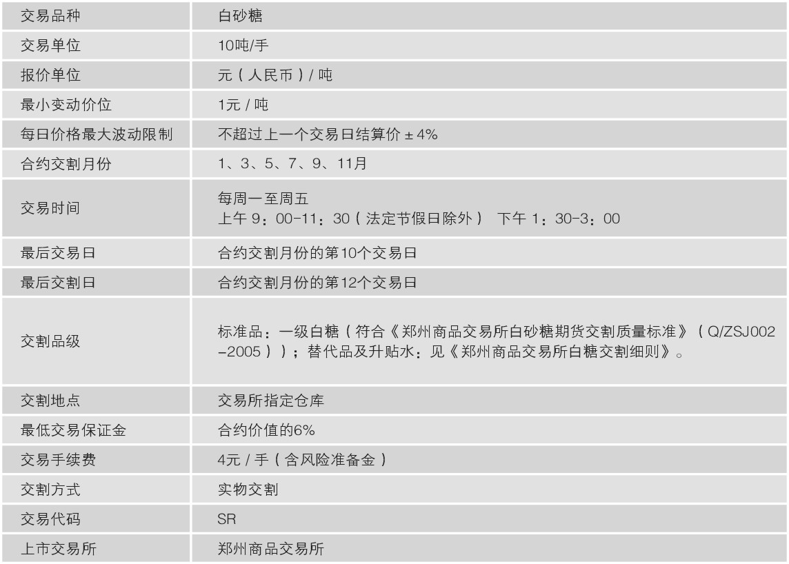
郑州商品交易所白糖交割质量规定
符合《郑州商品交易所白砂糖期货交割质量标准》（Q/ZSJ 002-2005，下称《所标》）的一级白砂糖为标准交割品。期货交易用白砂糖的理化指标如下：

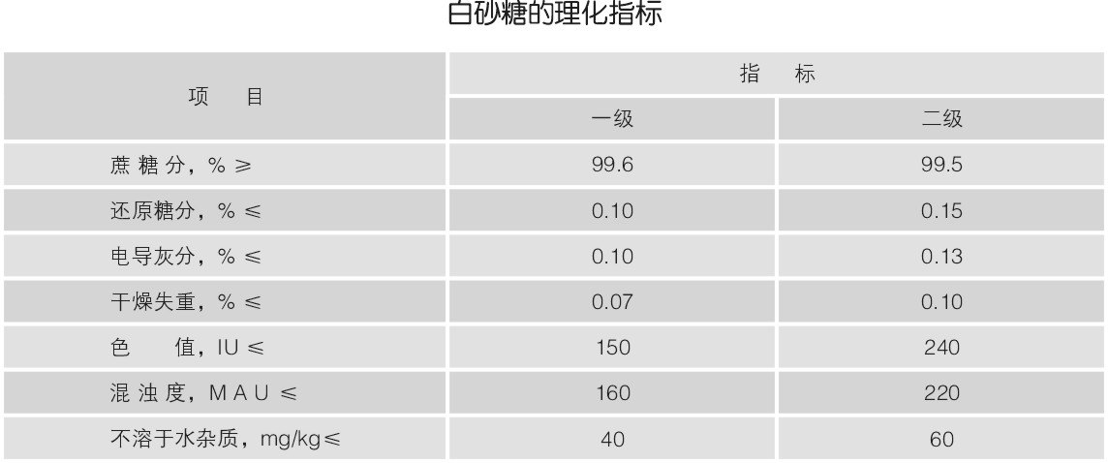
色值小于等于170IU，其他指标符合《所标》的二级白糖，可以在本制糖年度（每年的10月1日至次年的9月30日）的9月和该制糖年度结束后的当年11月合约替代交割，贴水标准为50元/吨。
符合《所标》的一级和二级（色值小于等于170IU）进口白糖（含进口原糖加工而成的白糖）可以交割。
某一制糖年度生产的白糖，只能交割到该制糖年度结束后的当年11月份，且从当年9月合约交割起（包括9月合约）每交割月增加贴水20元/吨，即9月贴水20元/吨，11月贴水40元/吨，贴水随货款一并结算。

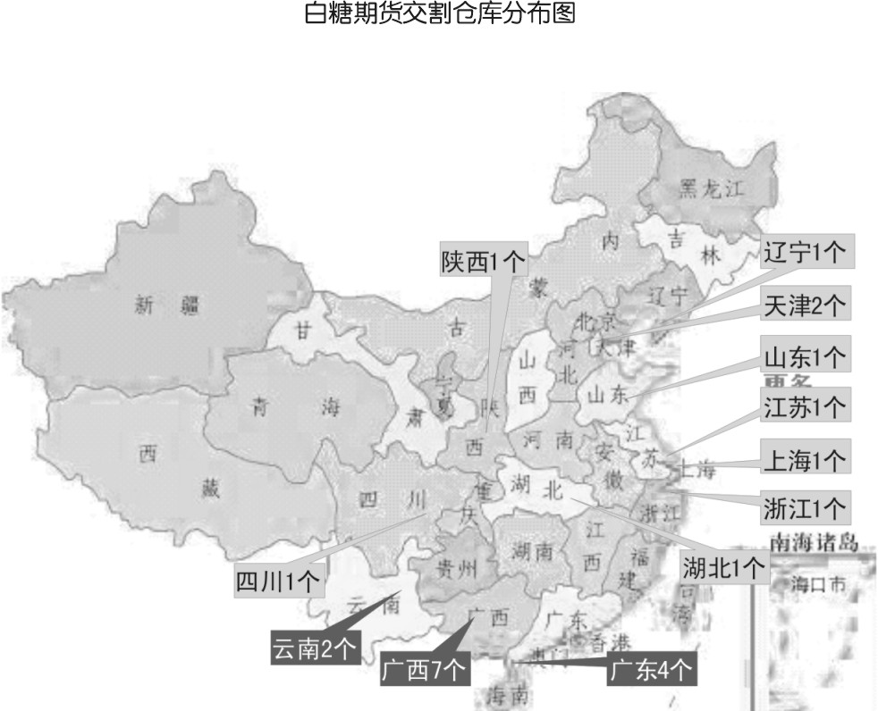

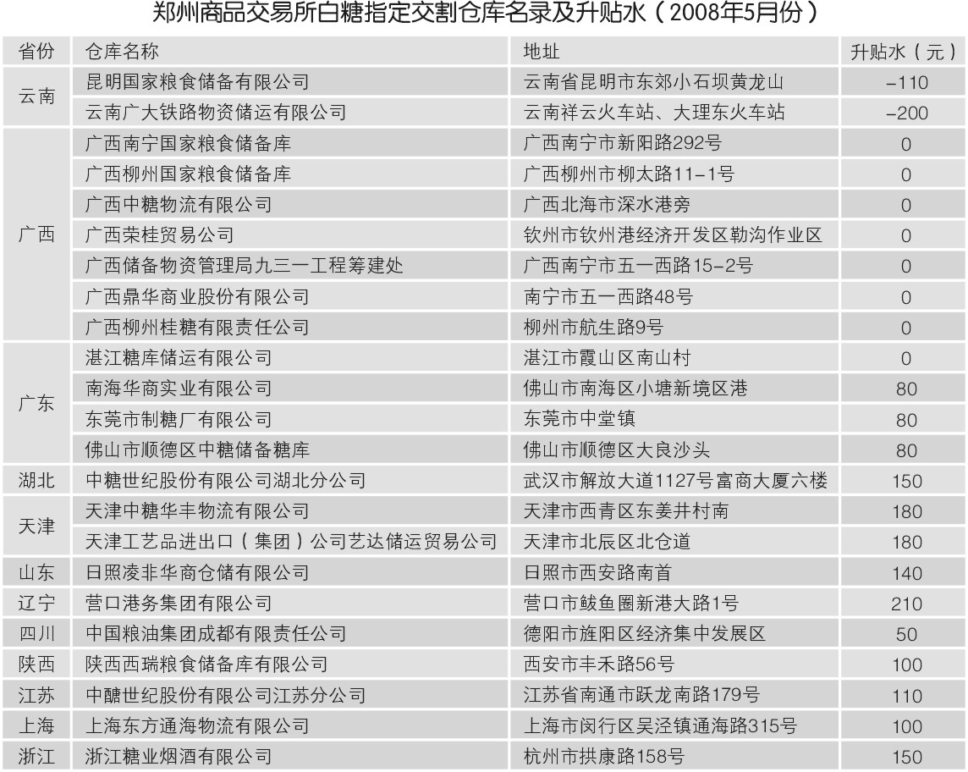
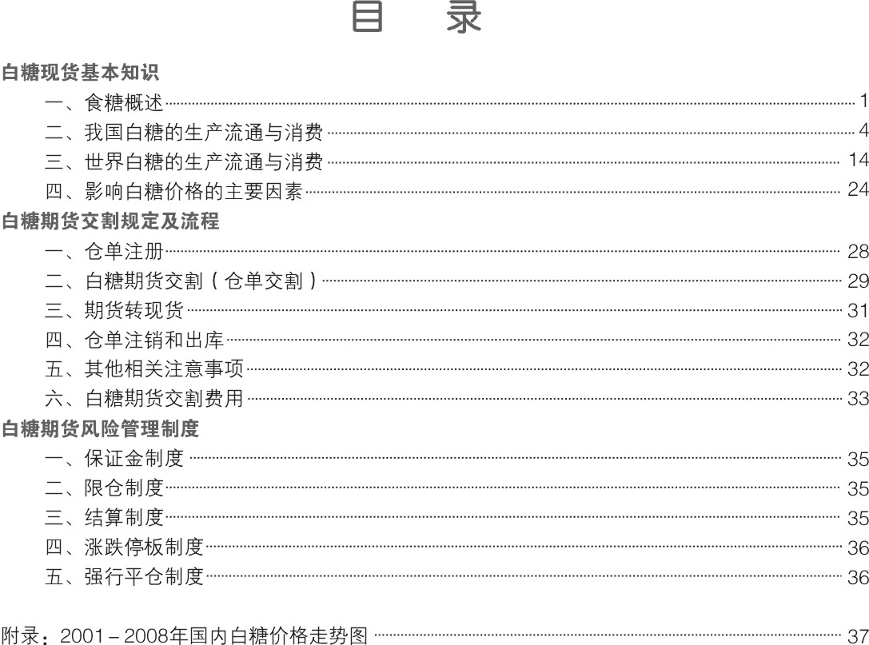

- 白糖现货基本知识
一、食糖概述
食糖是天然甜味剂，是人们日常生活的必需品；同时也是饮料、糖果、糕点等含糖食品和制药工业中不可或缺的原料。食糖作为一种甜味食料，是人体所必须的三大养分（糖、蛋白质、脂肪）之一，食用后能供给人体较高的热量（一公斤食糖可产生3900大卡的热量）。
1、生产食糖的原料
生产食糖的原料主要是甘蔗，其次还有甜菜。尽管原料不同，但甘蔗糖和甜菜糖在品质上没有什么差别，国家标准对两者同样适用。
甘蔗是适宜种植在热带和亚热带的作物，其整个生长发育过程需要较高的温度和充沛的雨量，一般要求全年大于10℃的活动积温为5500℃-6500℃,年日照时数1400小时以上，年降雨量1200毫米以上。地球上热带和亚热带地区的许多国家都种植甘蔗，主要分布在南美、加勒比海、大洋洲、非洲的大多数发展中国家和少数发达地区。
甜菜生长于温带地区。主要分布在欧洲和北美的发达国家，如欧盟、美国北部和加拿大，少量在亚洲地区，如日本、俄罗斯和我国北部等。
一些国家如中国、美国、日本、埃及、西班牙、阿根廷和巴基斯坦既生产甘蔗糖又生产甜菜糖。我国是世界上用甘蔗制糖最早的国家之一，已有2000多年的历史，而用甜菜制糖的历史只有几十年。
从全球看，利用甘蔗生产食糖的数量远大于甜菜，两者的比例大致为7：3。
2、食糖的种类
根据加工环节、加工工艺、深加工程度、专用性等不同，食糖可以分为原糖、白砂糖、绵白糖、冰糖、方糖、红糖等。白砂糖、绵白糖俗称白糖。食品、饮料工业和民用消费量最大的为白砂糖，我国生产的一级及以上等级的白砂糖占我国食糖生产总量的90%以上（图一）。
根据制糖工艺的不同，白砂糖可分为硫化糖和碳化糖。碳化糖保质期较长，质量较好，生产成本和市场价格相对较高。目前我国绝大部分糖厂生产的是硫化糖。
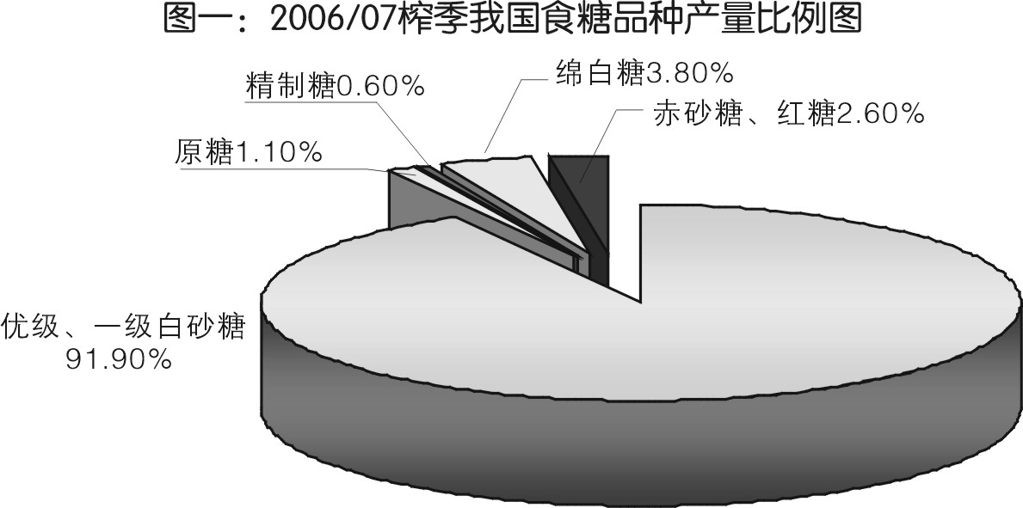

3、食糖生产
工厂利用甘蔗榨取糖汁，经过沸腾浓缩，中心分离形成糖结晶，这种结晶称为原糖，呈浅棕色。甘蔗制糖有两种方法：一种是用亚硫酸法或者碳酸法直接生产白糖（一步法）；另一种是先用石灰法制造原糖，然后在精炼厂再回溶、提净，再次结晶成为精炼糖（二步法）。欧美等发达国家制糖历来是进口原糖，加工成精炼糖。我国糖厂全部采用一步法生产。
甜菜制糖都是用渗出法提糖和用碳酸法澄清直接生产白糖，不生产原糖。
4、制糖生产期
由于所处纬度和气候不同，世界主要食糖输出国（地区）的制糖生产期（糖料收获期）不同。世界食糖榨季开始与结束时间见表一。习惯上，世界食糖生产销售年度期从9月至翌年8月计算。

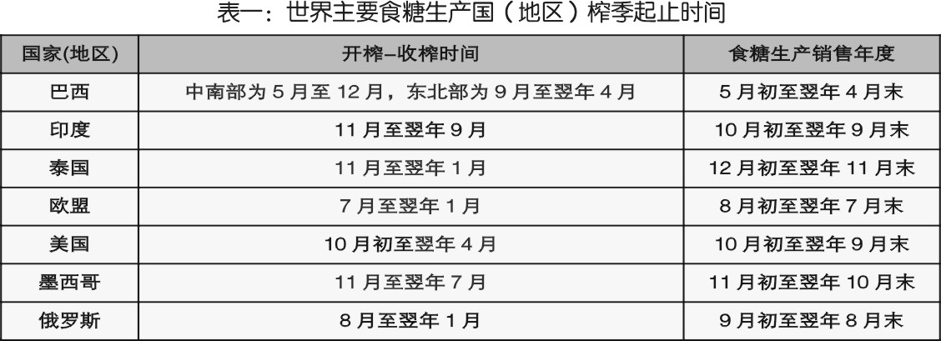
我国食糖的生产销售年度从每年的10月到翌年的9月，开榨时间由北向南各不相同。一般讲，我国制糖生产期从11月至翌年4月。甜菜糖榨季从每年的9月底或10月初开榨，到次年的2月结束。甘蔗糖厂中江西、湖南省10月底或11月初开榨，广西、广东、海南等省区11月中或12月初开榨，云南省12月底或次年1月初开榨，到次年的4月－6月结束。
5、白砂糖保存
白砂糖存放时间受气候条件、加工质量、保管条件等多种因素影响。加工质量好、气候条件好、保管条件好的情况下，白糖可存放2-3年；而在加工质量差、气候条件差、保管条件差的情况下，只能保存半年左右。
目前，我国白砂糖的出厂质量大都能达到国标（GB317-2006）一级标准，但是，受加工工艺的影响，在相同的储存条件下不同工厂生产的一级白砂糖保质期差别较大。白砂糖保管不善或保存时间过长容易出现如下问题：一是受潮、溶化、流浆、结块；二是色值变化，颜色变黄；三是污染，理化指标及卫生指标超标。

二、我国白糖的生产流通与消费
我国是重要的食糖生产国和消费国，食糖产销量仅次于巴西、印度、欧盟，居世界第四位。2003年以来我国食糖产量在1000万吨左右，消费量超过1000万吨，产销基本平衡。
1、生产情况
我国食糖生产具有非常强的周期性。导致食糖生产这种周期性的主要原因在于：一是糖料种植具有自然的周期性生长规律。如甘蔗种植一次，宿根可以生长3年；二是是周期性出现的自然灾害也导致糖料生产的强周期性；三是糖料大幅度减产或增产,导致价格的大幅涨跌，从而影响第二年的播种面积。
近十年来，食糖生产大致上以5－6年为一个生产周期，基本上是2－3年连续增产，接下来的2－3年连续减产。2007/08榨季食糖产量再创历史新高，达到1484.02万吨，同比增加23.7％（图二），是历史上超过1000万吨产量的第四个榨季。其中甘蔗糖产量1367.91万吨，同比增加27.30％，甜菜糖产量为116.61万吨，同比减少7.03%。
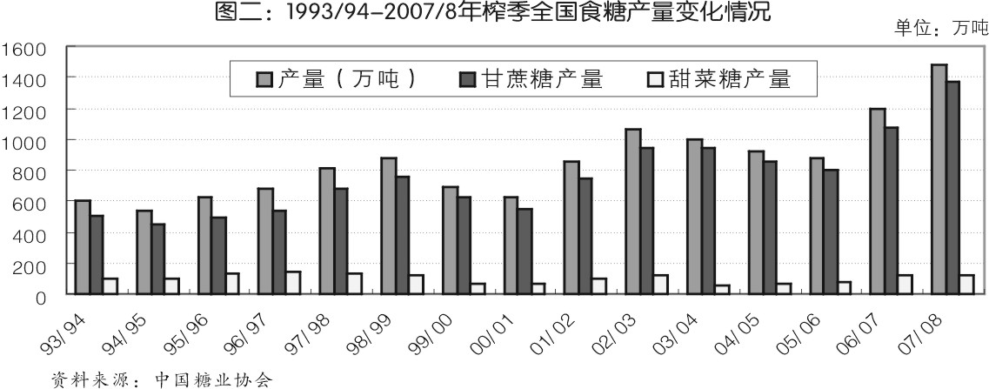
我国18个省区产糖，南方是甘蔗糖，北方为甜菜糖。白砂糖产地主要集中在广西、云南、广东、海南、黑龙江、新疆、内蒙古等省和自治区，其中，全国产糖量的95.5%集中于广西、云南、广东、海南、新疆五个优势省区（图三）。

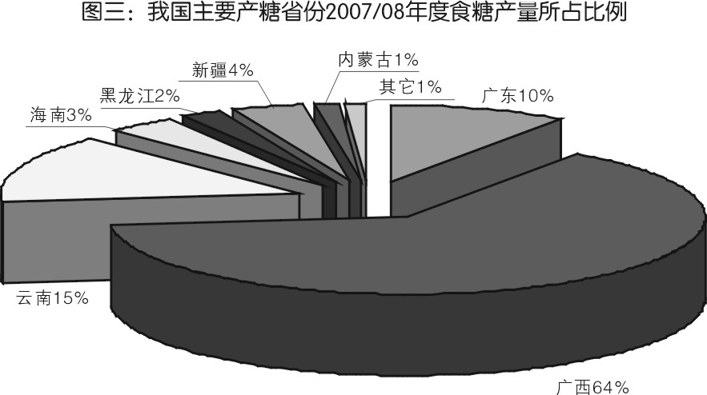
近年来食糖生产在产业发展优势地区集中度越来越明显，广西产糖量保持良好的增长势头，10年产量增加两倍，产量占全国的比例由原来的34％增加到目前的63％；新疆甜菜糖产量07/08榨季略有减少，产量仍占甜菜糖总产量的52％，成为全国主要的甜菜糖产区（表二）。
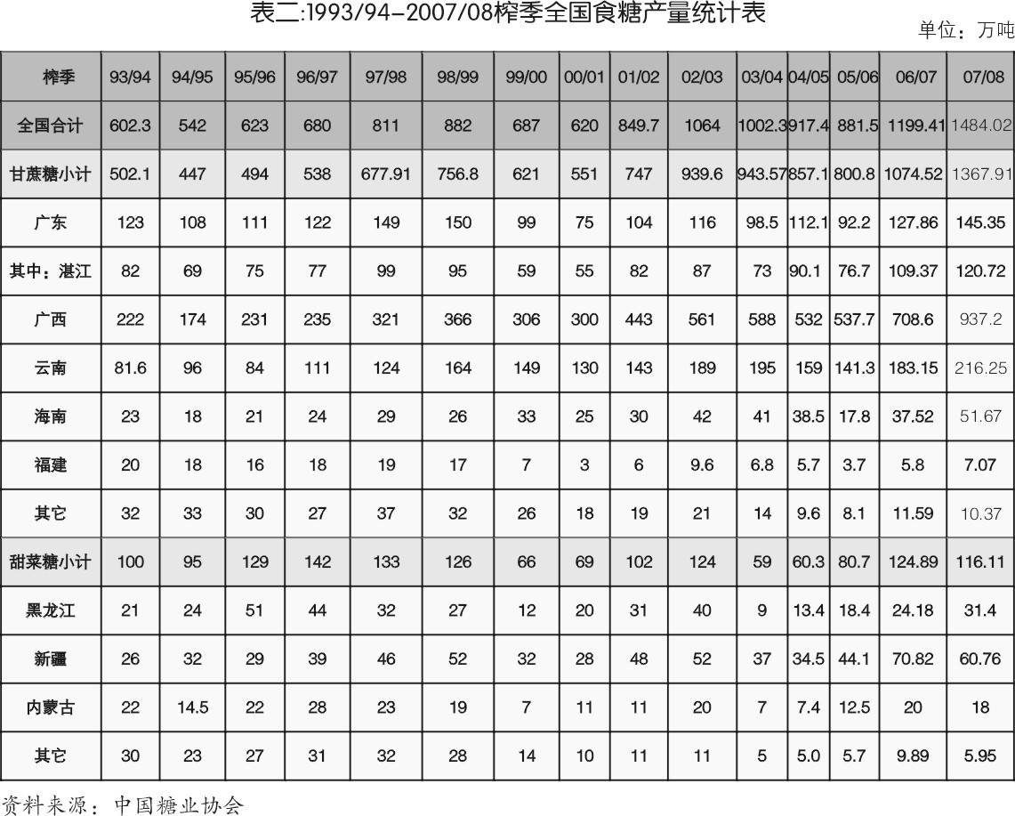
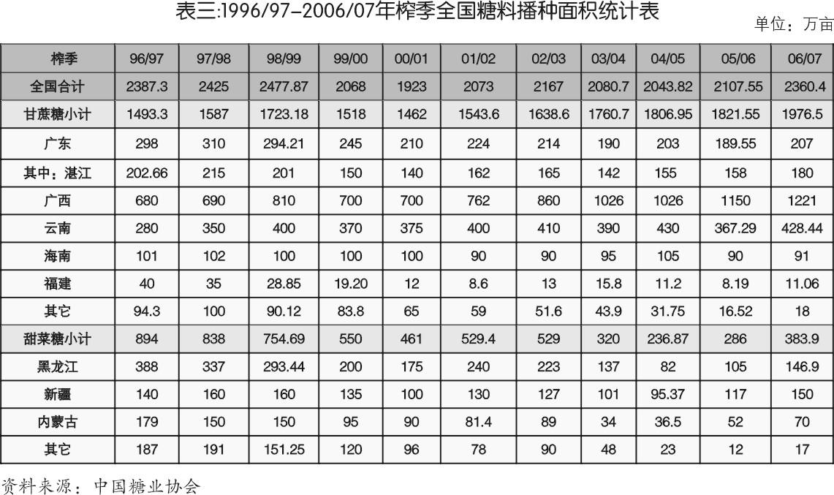
截止到2007年9月，全国共有制糖生产企业（集团）139家，开工糖厂296家，其中，甜菜糖生产企业（集团）24家，糖厂45家；甘蔗糖生产企业（集团）115家，糖厂251家；炼糖企业9家。
2、进出口情况
（1）我国食糖进口政策
食糖生产和世界市场的特殊性决定了各国政府对食糖贸易的高度保护，为保护并维持本国国内食糖市场供求总量平衡和国内食糖价格稳定， 无论是发达国家还是发展中国家，均设置了一整套保护政策，把本国市场和世界市场相对隔离开来。
加入WTO后，我国对食糖进口实行关税配额管理。1999年发放160万吨，以后5年内每年增加5％，2004年配额增长到194.5万吨，此后这一数额延续到2007年。1999年至2003年配额内进口原糖关税为20％，白糖为30％，配额外进口关税为76％。2004年配额内进口关税统一降低为15％，配额外进口关税降低到50％，并同时打破国家对食糖进口的垄断，非国有企业也可以进口。目前我国关税水平远远低于世贸组织135个成员国（地区）97％的平均关税水平。
根据2003年颁布的《农产品进口关税配额管理暂行办法》，商务部每年9月底出台第二年的食糖进口关税配额申请和分配细则。目前，我国食糖进口关税配额分为国营配额和非国营配额，国营配额占70％比例，私营配额占30％。进口关税配额证自每年1月1日起至当年12月31日有效。
（2）我国食糖进出口情况
我国食糖以前长期处于供不应求的状态，一直靠进口来弥补缺口，是世界食糖进口大国。为稳定供应，我国与古巴签订有长期进口原糖协议，每年从古巴进口原糖40万吨。进口原糖大都直接转入国家储备。近几年来，我国食糖进口基本保持在100万吨以上，其中一般贸易的比例在70％－80％之间。近两年随着我国国内食糖产量的大幅提高，食糖生产出现供大与求的局面，其与国际白糖市场供应充足的情况相结合，令我国目前进出口量都有所减少，2008年我国食糖进口主要来自：印度、古巴、泰国、韩国等国；出口目的地主要是：香港、蒙古、日本等国家和地区。
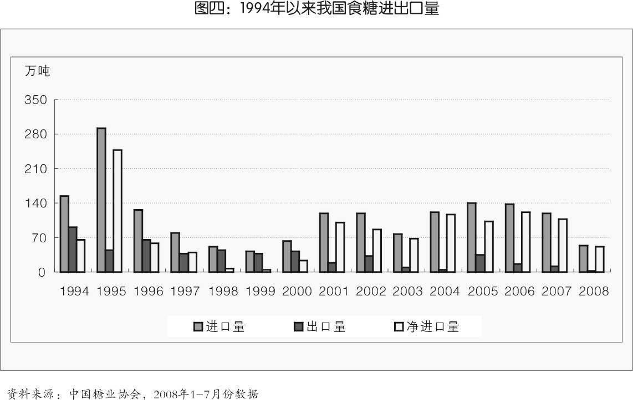
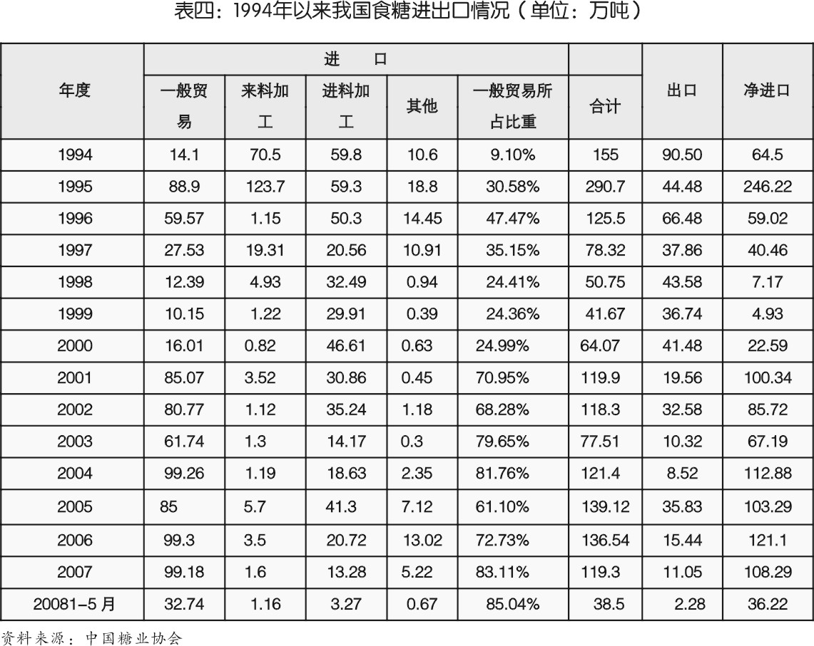
（3）进口糖的流通
我国进口糖主要以原糖为主，进口原糖中一部分为政府间贸易（即每年40多万吨的古巴糖），这部分直接进入国家储备库形成“国储糖”，国储糖中的原糖以竞卖形式投放市场，经精炼厂加工成成品糖后进入国内市场自由流通；进口原糖的另一部分为一般贸易进口糖，即获得进口配额的食糖加工企业在国际食糖市场进口原糖，经过精炼糖厂加工成成品糖进入国内市场自由流通；另外，我国一般贸易进口糖中还有一部分成品糖，这部分成品糖直接进入国内市场自由流通。配额外进口糖的关税税率为50%，属自由贸易，企业完全按照市场化原则进口和销售。从近十年的情况来看，我国尽管每年发放了100多万吨的食糖进口配额，但除古巴糖外，真正进口的食糖并不多，配额没有被完全使用，这说明进口糖受国内市场价格和国际市场价格的影响较大，只有当国内价格高出国际价格，并有合理利润时一般贸易进口才会发生。
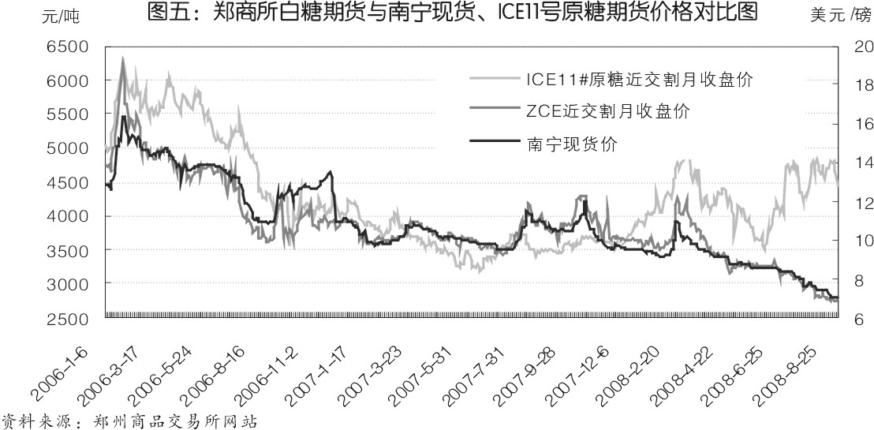
3、消费情况
我国是世界第四大食糖消费国，多年来我国食糖年消费量约800万吨左右，约占世界食糖消费量的6％。近5年来，我国食糖年消费量达到了1000万吨以上，年人均食糖消费量（包括各种加工食品用糖）达到9.6公斤，食糖消费进入新一轮增长期。随着人民生活水平的迅速提高，我国的食糖消费市场还有着极大的拓展空间。
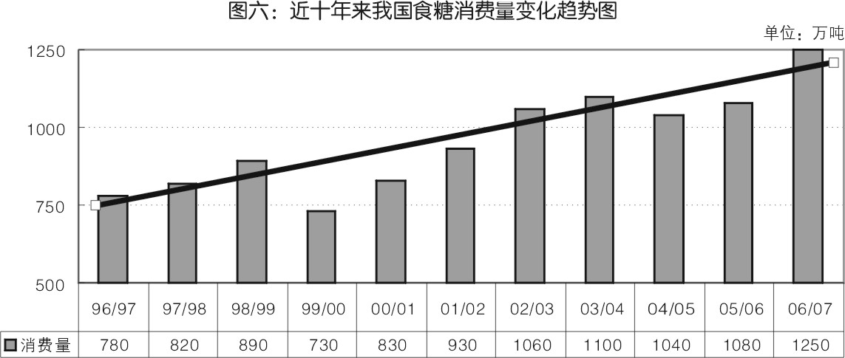
资料来源：中国糖业协会
我国食品工业、饮料业、饮食业等用糖行业的快速发展，推动了我国食糖工业消费的稳步上升。食糖消费结构发生了变化，食品业发展在十五期间平均增幅19.8％，糖果、糕点、饼干、乳制品、罐头、果汁及果汁饮料2008年1-7月累计产量同比增幅在11.74%-49%之间，这种速度将有效促进食糖消费量的增长。
4、食糖储备
我国储备糖制度建立于1991年，制度规定，国家储备糖（系指中央储备）总规模160万吨，但从制度建立至今，总规模尚未突破，最高时147多万吨。国家储备糖的主要来源是通过国内收储和中古政府间贸易从古巴进口的原糖。
目前国家储备糖的政策目标主要有两个：一是以合理的价格保障食糖的有效供给；二是保护我国食糖企业和蔗农的利益，确保整个食糖产业的可持续发展。近年来国储糖政策的出台和实施，对于我国整个食糖产业的稳定和发展发挥了非常重要的作用。
国储糖的运作是一种反周期的操作，与我国食糖生产的周期形成一种有效的对冲，进而达到了稳定市场、平衡产销的宏观调控绩效。
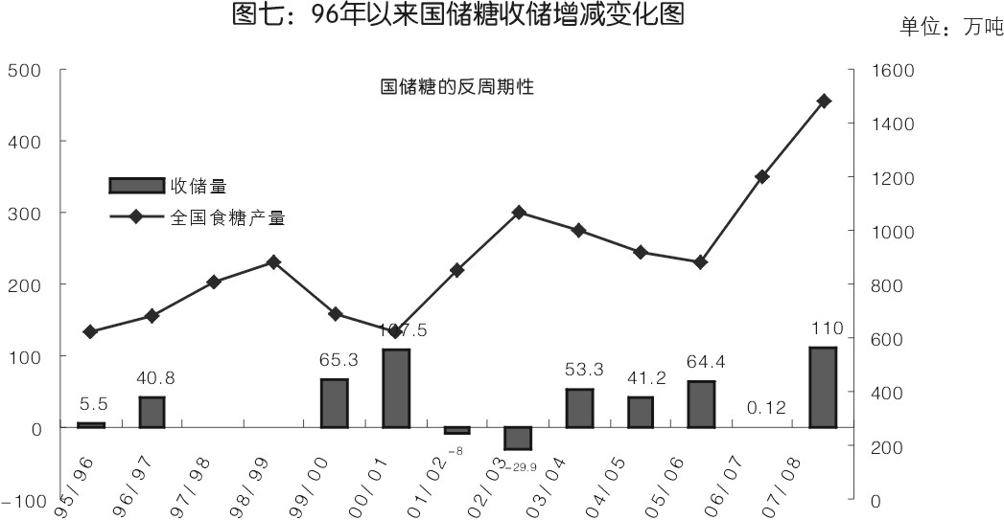

三、世界白糖的生产流通与消费
世界食糖现货市场主要特点有：一是生产相对集中，且多数是第三世界国家，如巴西、印度、泰国、古巴。这些主要产糖国大量出口，而大的消费国生产不能自给，需要进口，如俄罗斯、美国。二是食糖在全球范围内的消费量将继续增加。三是市场供求变化较大，价格波动剧烈。四是各国糖业政策复杂多变，均为政府主导型管理模式，表现为“三高”，即高额国内支持、高进口壁垒和高出口补贴。
1、生产情况
近年来全球食糖产量一直处于阶梯上升过程，91/02－93/94年度食糖产量在1.1亿吨左右，94/95－96/97年度上升到1.2亿吨，98/99－01/02年度上升到1.3亿吨，02/03－05/06年度突破1.4亿吨，06/07－07/08年度一跃到1.6亿吨（见图八）。04年以来食糖产量排名前十位的国家(地区)包括巴西、印度、欧盟、中国、美国、泰国、墨西哥、澳大利亚、巴基斯坦、俄罗斯（见图九）。这些国家的食糖产量占全球总产量的75%左右。

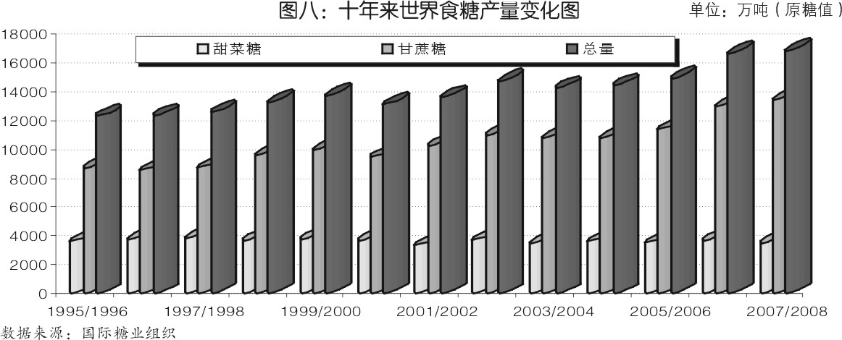
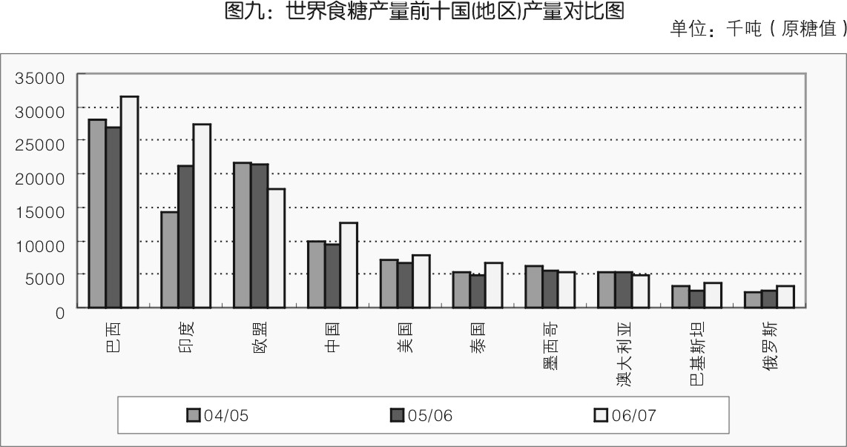
数据来源：美国农业部
巴西是世界上最大的食糖生产和出口国，产量占全球总产量的20％，2006/07年榨季巴西食糖产量达到3200万吨，出口约2300万吨。巴西是左右国际食糖市场价格的主要因素，包括巴西的生产能力的扩张、乙醇与食糖的利润比、生产食糖和乙醇的比例、其它国家货币对美元的汇率以及新老糖厂的制糖成本与国际糖价的价差等。
近年来印度食糖增产迅猛，成为世界第二大食糖生产国，2006/07年食糖产量达到3000万吨，国内产生过剩近1000万吨。印度食糖的增产对国际市场的供给产生很大压力，对传统的出口国家如巴西、泰国等构成威胁。今后，印度食糖产量、出口政策及出口量将对国际糖价产生较大影响。

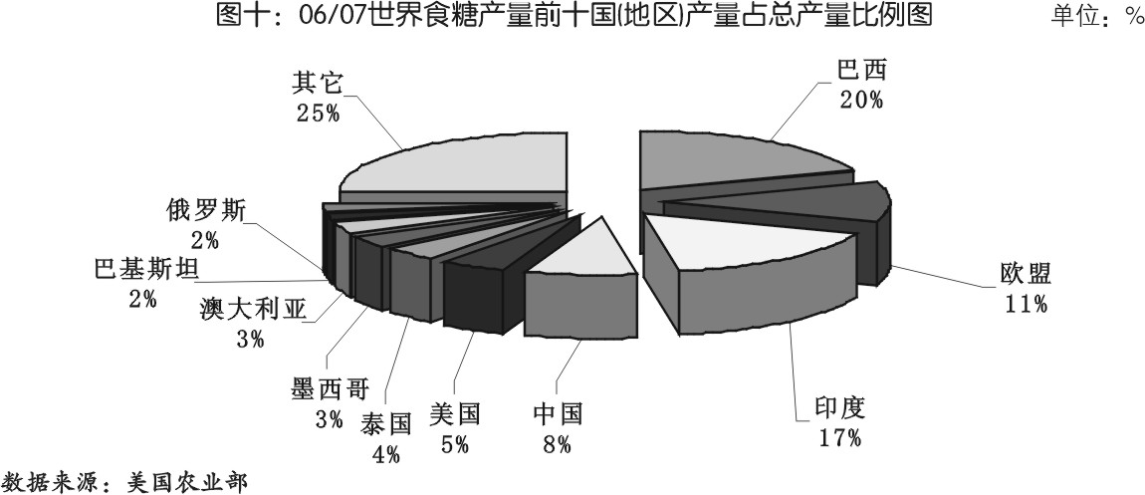
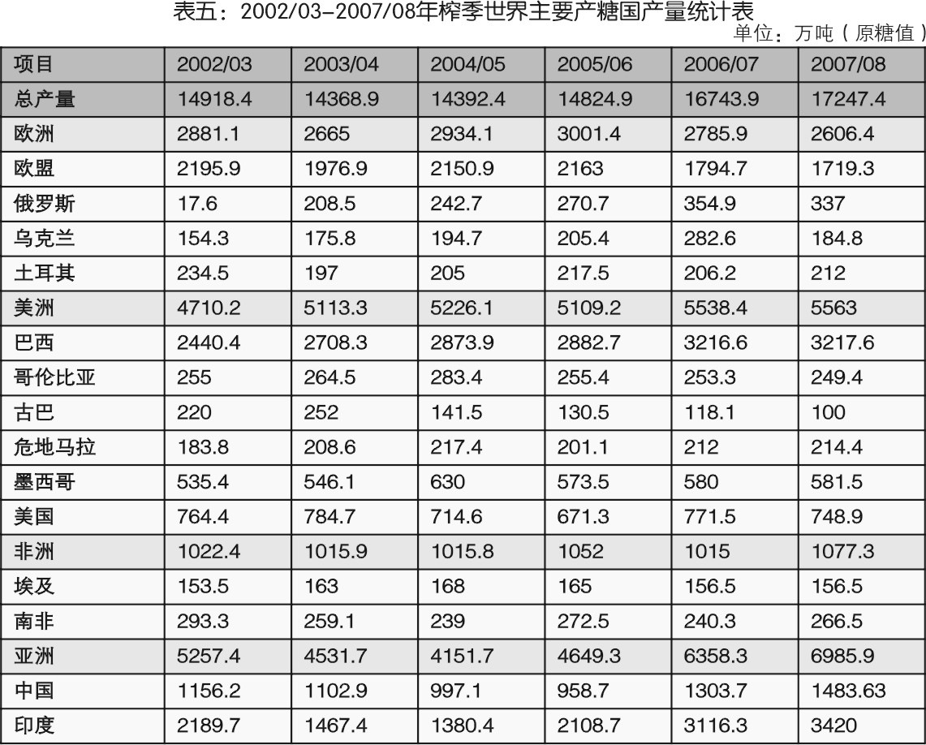
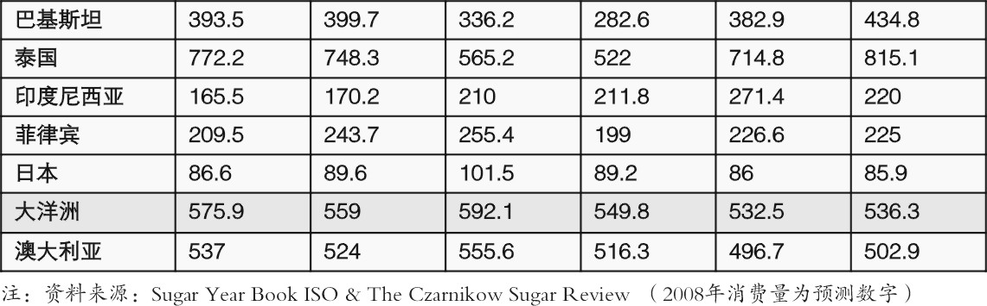
2、进出口情况
食糖的国际贸易以原糖为主。由于各国生产的糖大部分用于国内消费或通过保护性协议进行销售，因此进入世界贸易的食糖仅相当于世界食糖总产量的1/4，约为4000万吨。其中约1/3受政府双边协议支配，其余2/3是自由贸易，占世界总产量的17％，这就形成了食糖商品率高但自由贸易量小的局面，因此，当供求关系突然失衡时，会造成糖价在短期内暴涨暴跌，严重冲击食糖的生产和贸易。
为了稳定国内供求，保护国内食糖市场，世界各国对食糖进口实行高关税，并维持国内高糖价。上一轮乌拉圭回合谈判后，除不产糖的零关税地区外，在135个WTO成员国中目前平均食糖进口关税税率高达97%。其中发达国家平均进口关税税率为122%，发展中国家为55%，欠发达国家为167%。
04年以来世界食糖主要出口国为：巴西、泰国、澳大利亚、印度、欧盟、危地马拉、南非、哥伦比亚，这8个国家和地区的出口量约占世界食糖出口量的73%（图十一）。主要进口国为：欧盟、俄罗斯、印尼、美国、日本、加拿大、埃及、中国，这8个国家的进口量约占世界进口总量的37%（图十二）。主要进口国的消费量和进口量相对比较稳定，而主要出口国的生产量和出口量变化较大，出口国出口量的变化对世界食糖市场的影响比进口国进口量的变化对世界食糖市场的影响大。

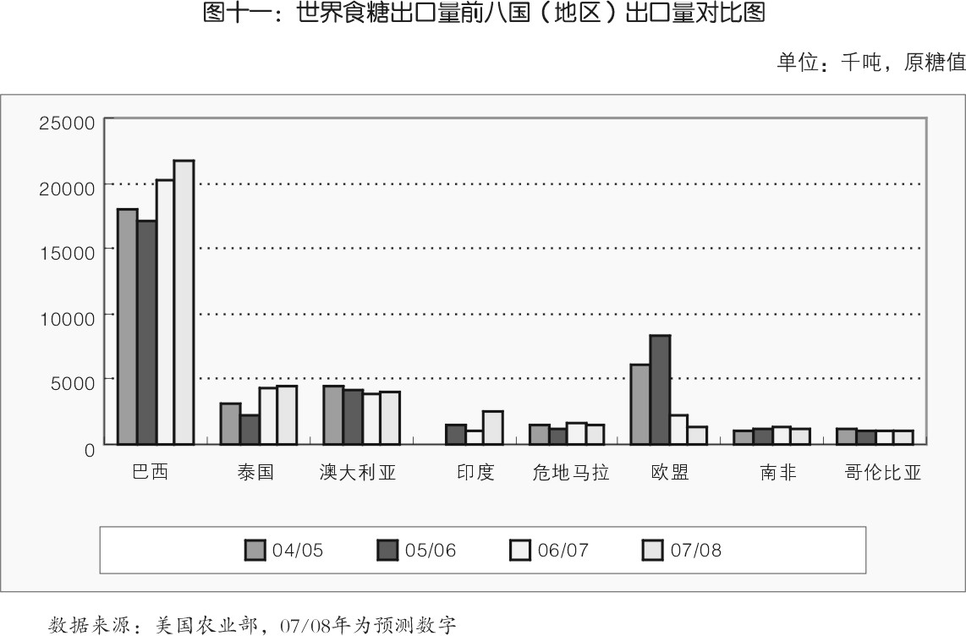

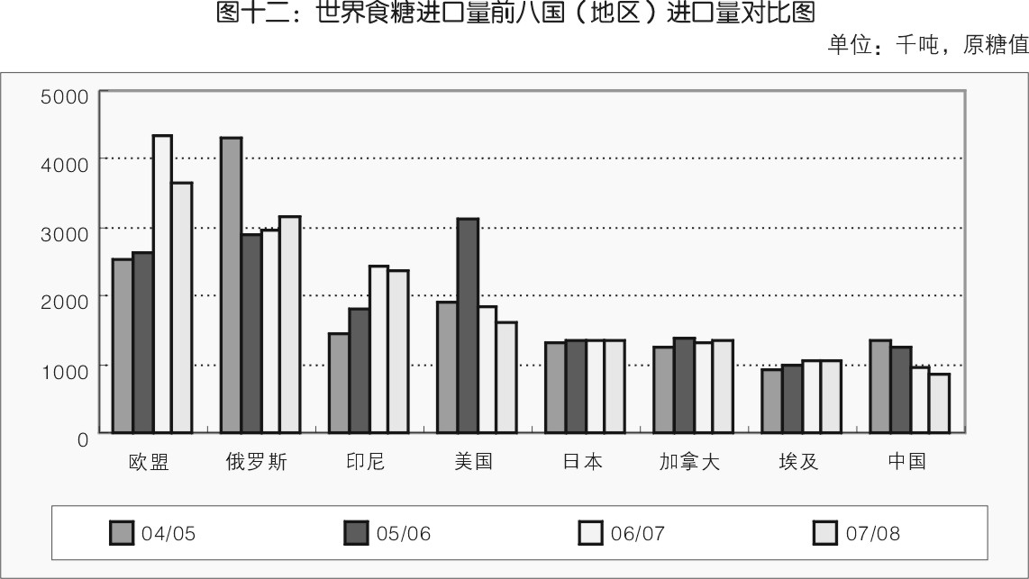
数据来源：美国农业部 ，07/08年为预测数字
3.消费情况
近年来，全球平均每年消耗食糖约1.4亿吨，人均年消费食糖约23.65公斤（见图十三）。从95/96榨季开始，全球食糖消费量基本以2%的速度稳步扩大。促进消费增长的最主要因素是全球人口的增加（从90年代中期开始全球人口增长率约为1.3%）和人均收入的增加（按人均GDP计算，过去10年内发达国家和发展中国家人均收入分别以每年2.1%和3.9%的速度增长）。因此，在当前全球经济逐渐进入高速发展之际，食糖在全球范围内的消费量将继续增加，但区域之间、国家之间在消费上会存在一定的差异。发达国家的食糖生产及消费会略有下降或持平，而发展中国家，随着人口的自然增长和生活水平的提高，食糖的生产与消费量将有较快的增长。

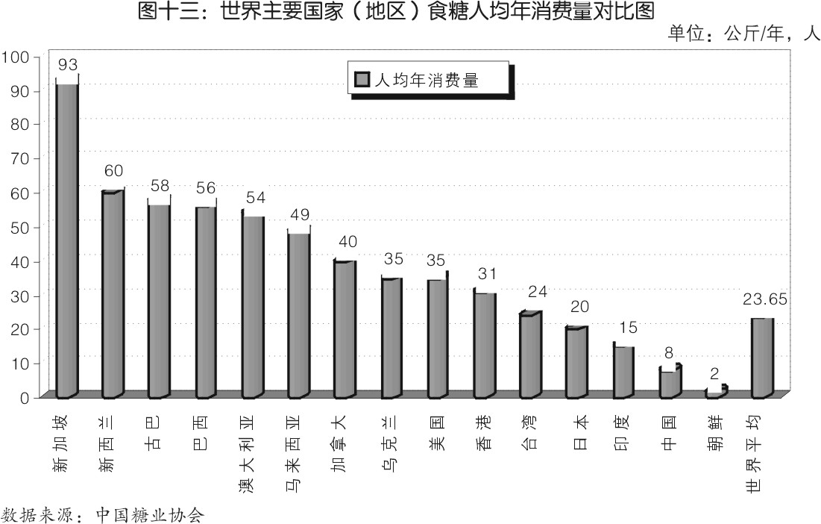

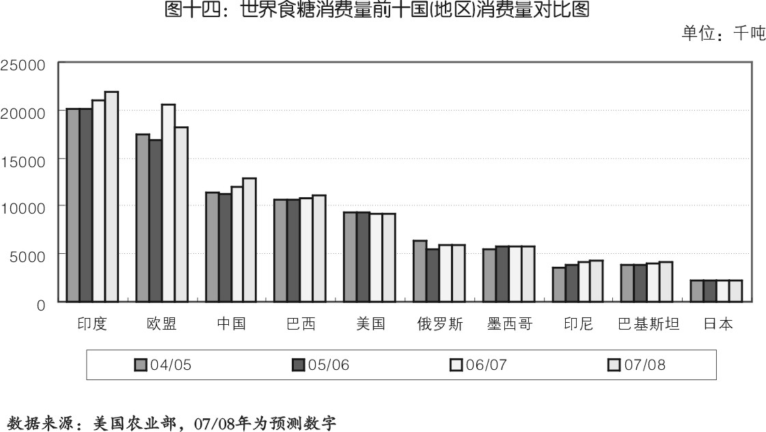
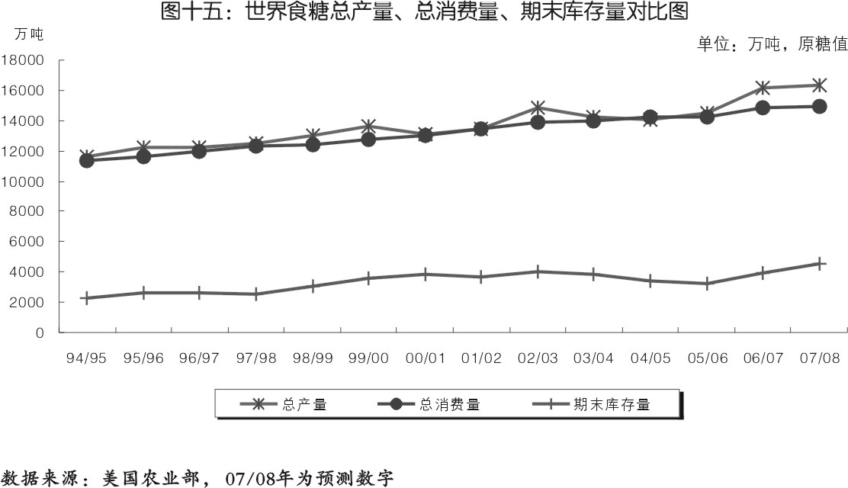

四、影响白糖价格的主要因素
影响食糖价格波动的原因较多，既有国内生产供给和国际市场供求变化的影响，又有食糖消费、市场体系和宏观调控等方面的因素，据统计，在世界市场15种农产品中，食糖是价格波动最大的商品。
（一）影响国际食糖价格的主要因素
1、主要出口国及消费国情况
巴西、印度、泰国、澳大利亚、古巴等是全球食糖主要生产国（地区）和出口国（地区），这些国家或地区的产量、出口量、价格及政策是影响国际食糖市场价格的主要因素。
欧盟、俄罗斯、中国、印度尼西亚、巴基斯坦等国是全球主要食糖消费国或进口国，这些国家的食糖消费量、消费习惯、进口政策、本国产量等也是影响国际食糖市场价格的主要因素。
2、自然灾害对主要产糖国食糖生产的影响
作为农产品，各国的食糖生产不可避免地将受到洪涝和干旱天气等自然灾害的影响，近年来自然灾害对食糖生产的冲击尤为明显。
3、国际石油价格对食糖市场的影响
随着国际石油价格不断上涨，一些国家为减少对石油的依赖性加入了寻找蔗制酒精等生物替代能源的行列，甘蔗已不再单一地作为一种农产品，市场方面已越来越把糖看作是一种能源产品，石油价格的涨跌不仅影响全球经济状况，影响国际运费，还会影响酒精产量，进而影响全球食糖产量。因此，石油价格的涨跌不可避免地将影响食糖价格的走势。
4、美元币值变化和全球经济增长情况对食糖市场的影响
作为用美元计价的商品，食糖价格的走势除受自然灾害的影响外，无疑还受美元币值的升降和全球经济增长快慢的影响。通常情况下，美元币值下跌意味着非美元区购买食糖的成本下降，购买力增强，对国际食糖市场的支撑力增强，反之，将抑制非美元区的消费需求。
5、主要食糖进口国政策变化对食糖市场的影响
主要食糖进口国政策和关税政策变化对食糖市场的影响很大。国际食糖组织的有关政策、欧盟国家对食糖生产者的补贴，美国政府的生产支持政策等，对全世界食糖供给量均有重要影响。如美国实行食糖的配额制度管理，按照配额从指定国家进口食糖，进口价格一般高于国际市场价格。美国不出口原糖，但却大量出口由原糖精炼而成的食用糖浆。因此，产糖国若向美国出口，必须首先获得美国的进口配额。巴西、古巴、欧盟用控制种植面积的方法，有计划地控制产糖量。印度、菲律宾、泰国政府则依据国内市场情况控制出口数量，随时调整有关政策。
近几年，俄罗斯和欧盟是全球最主要的两大食糖进口国，这两大经济体的糖业政策变化对国际食糖市场的影响力比较大。印度尼西亚、巴基斯坦等国的进口政策也会在一定程度上影响国际市场糖价。
6、投资基金大量涌入使国际糖市充满变数
作为期糖市场上左右糖市走向的最强大的力量，投资基金的取舍很大程度决定着糖价的涨跌，分析糖价走势是绝对不可以无视投资基金的动向。历史上，投资基金进驻商品市场的规模基本上与全球经济增长快慢成正比，即全球经济高速增长，投资基金在商品市场上做多的规模也扩大，反之亦然。
（二）影响国内食糖价格的主要因素
1、糖料生产的波动。糖料生产的波动是食糖市场波动的根本原因。制糖业是典型的农产品加工业，制糖原料是决定食糖供给的基础因素。影响糖料产量的有：
（1）播种面积。在正常情况下，糖料播种面积增加会导致糖业原料增加，从而导致食糖产量增加，糖价会下跌，反之，糖价会上涨。多年以来，糖料生产由于生产周期和产业链较长，对市场变化的反应相对滞后，致使糖料种植、食糖生产和市场往往脱节，特别是市场信息的不准确甚至失真，容易对糖料种植形成误导，加大了糖料种植面积的不稳定性，引起市场的连锁反应，糖料产量直接影响食糖的生产，成为影响食糖市场的根本原因。
（2）气候。甘蔗在生长期具有喜高温、光照强、需水量大、吸肥多等特点，因此，对构成气候资源的热、光、水等条件有着特殊的依赖性。干旱、洪涝、大风、冰雹、低温霜冻等天气对生长期中甘蔗具有灾害性的影响，而且这种影响一旦形成便是长期的。如1999年底在我国甘蔗主产区发生的霜冻，使宿根蔗的发芽率降低，导致1999/2000制糖期白糖减产200多万吨。
2、产销关系。食糖产销不稳定是造成价格波动的主要原因。我国食糖消费主要依靠国内生产，国内食糖产量的大幅变化，直接引起了市场供求关系的不稳定，导致市场价格的波动。同时，消费量的变化也是影响供求关系的重要因素。近年来我国食糖消费进入快速增长期，在这种情况下，产销关系变化将变的更加不稳定。
3、季节性因素。食糖是季产年销的大宗商品，食糖行业有“七死八活九回头”的说法。五月以前，由于各产区都在生产，货源充足，商家选择的形成余地比较大，再加上糖厂急需资金，所以价格是混乱的。进入六月份后，糖厂停榨，总体的趋势还没有形成，此时，价格是平稳的，持观望态度的较多，也有人顺价销售。进入七月以后，很多厂家资金压力减轻了，产销率的压力也小了，出于对后势的一种本能的看好，或者说惜售心理较重，自然要放慢销售的节奏，而商家又觉得囤货为时还早，真正意义上的旺季又还没有到来，七月的糖市就会没有多少活力。进入八月份后，销售的时间只剩两个月，传统的中秋节在即，用糖高峰也就开始了，于是市场又有了一定的活力。到了九月，随着老糖销售接近尾声，新糖又还没有上市，价格可能会出现翘尾行情。
4、国家宏观调控。国家调控部门对食糖市场的宏观调控就成为影响国内食糖价格变化的主要因素之一，当食糖供应在某个榨季出现短缺时，国家动用食糖储备投放市场，当供应出现过剩时，国家对食糖实行收储，宏观调控已经对国内的食糖市场多年来的平稳运行起到了决定性的作用。国家收储以及工业临时收储加上糖商的周转库存在全国范围内形成一个能影响市场糖价的库存。预估当年及下一年的库存和国家对食糖的收储与抛售对于正确估测食糖价格具有重要意义。一般情况下，国家收储是重要的利好因素，抛储是重要的利空因素。
5、 替代品。食糖的替代品主要有糖精、甜味剂、玉米淀粉糖等，被广泛用于点心、饮料、蜜饯等食品中，虽不可能完全取代食糖，但它的使用减少了食糖的正常市场份额，对糖的供给、价格有一定的影响。
6、 节假日的影响。在一年中，春节和中秋节是我国白砂糖消耗的最大的节假日。两个节假日前一月由于食品行业的大量用糖，使糖的消费进入高峰期，这个时期的糖价往往比较高。两个节日之后的一段时期，由于白砂糖消费量的降低，糖价往往回落。八九月份是用糖高峰期，月饼、北方的蜜饯、饮料、饼干都很需要糖，会拉动刺激食糖消费。
7、国际市场的变化及进口量。在世界主要产糖国中，我国和澳大利亚是唯一没有对国内糖业实行高关税保护，实行食糖贸易自由化的国家，这决定了国内食糖市场与国际市场具有较强的相关性。
作为食糖净进口国，我国食糖进口量成为影响国际市场和国内市场的直接原因。我国准食糖自由贸易政策，在很多时候并不需要发生实际的贸易，国际食糖市场价格的变化对国内价格也可以产生立刻的影响。由于国内食糖的生产流通和使用的各个企业，均认识到国际食糖市场通过进口可以在很多时候影响到国内食糖市场价格和供求的变化，普遍对国际食糖市场的变化较为关心，在国际食糖市场发生较大变化时，往往会采取与之相应的商业行为，因此国内食糖市场的变化经常与国际食糖变化形势的密切相联，亦步亦趋，这种情况并不是因为从国际上进口食糖以后改变了国内市场的供求状态后才发生的，而是国际食糖市场变化对国内市场产生的心理上、情绪上的影响。
8、人民币汇率的变化。目前，人民币对美元处于持续升值状态，人民币升值将有助于降低进口成本，增加进口数量。据有关测算，人民币升值2%对进口糖完税成本价的影响是60元/吨。
9、其它因素。一些不发达国家如古巴、菲律宾、多米尼加等主要靠食糖的出口换取外汇。这些国家的耕地只适合于种植甘蔗而不能改种其他作物，甘蔗的减产将在很大程度上影响这些国家的经济状况，从而导致这些国家食糖产量一直维持供给过多的情况。另外，一些国家用甘蔗提炼乙醇，其中巴西是用甘蔗生产乙醇的主要国家。用于乙醇生产的甘蔗数量直接影响到用于加工食糖的甘蔗的数量，乙醇生产的数量影响着食糖生产数量，巴西可以将全国甘蔗不用于生产食糖而改为生产乙醇，所以巴西甘蔗提炼乙醇的数量和比例对预测全世界食糖产量具有重要影响。

- 白糖期货交割规定及流程
一、仓单注册
1、交割预报
客户或者非期货公司会员向交割仓库发货前，应当由会员填写《交割预报单》，并以书面形式或者交易所认可的其他形式向交割仓库预报,预报数量较大的，交易所可以要求货主提供拥有商品的相关证明。
自接到会员《交割预报单》之日起2个工作日内，交割仓库应当以书面形式或者交易所认可的其他形式回复会员能够接收的商品数量。自接到交割仓库同意入库的回复之日起2个工作日之内，会员应当向交割仓库缴纳20元/吨的交割预报定金(对已存放在交割仓库的商品申请期货交割的，仍应提交交割预报，无须交付交割预报定金)。交割仓库在收到交割预报定金的当日（工作日），开具《入库通知单》。白糖《入库通知单》有效期为每年12月1日至次年4月30日，广东、广西及云南三省（区）等交易所认可的白糖主产区交割仓库为15天,其他时间和其他地区交割仓库为40天。自商品入库完毕之日起2个工作日内，按实际到货量返还交割预报定金.
2、入库检验
白糖入库，应当按以下要求提供单证：
国产白糖必须出具《卫生许可证》、《产品合格证》、《食品生产许可证》、生产厂家营业执照（复印件）、生产厂家检验报告等。进口白糖必须出具允许该批白糖在中国境内销售（贸易方式为“一般贸易”）的《中华人民共和国海关进口货物报关单》（复印件）；该批商品报关口岸当地的中华人民共和国出入境检验检疫局对该批商品出具的《卫生证书》；生产厂商或者该批商品出口商出具的《产品质量证明书》、《产地证明书》，并签署《进口白砂糖单证合法、真实、有效保证书》。
重量验收：可采用过地磅同时抽包检斤方式，或者单独抽包检斤方式。
质量检验：一个垛位扦取一个样品，样品一式两份，封样后寄（送）质检机构。货主也可委托经国家质量技术监督部门认证的第三方扦样，交割仓库配合并监督扦样，由此产生的费用（不包括交割仓库配合扦样费）由货主承担。
获得国家级“名牌产品”或者享受国家级质量“免检”的白糖，在国家规定的“名牌产品”称号和“免检”有效期内，由货主或交易所认可的单位对交割白糖的出库质量提供担保的，经交割仓库同意并提出书面申请，报交易所确认后，入库白糖质量可以免检。
自收到每批白糖样品起5个工作日内，质检机构应当出具检验结果并通知交割仓库。
3、注册仓单
白糖入库检测完毕后,交割仓库向交易所申请注册标准仓单(每年的8月1日之前不得申报注册二级白糖仓单), 交易所可在自交割仓库提出仓单注册申请之日起7个工作日内予以注册。
自交割月第5个交易日下午3时起，交易所不再受理交割仓库提出的用于当月交割的标准仓单注册申请。该日下午3时以后的注册申请所形成的标准仓单可以参与当月标准仓单的征购及后续月份交割。
交易所规定的可予质量免检的商品用于期货交割的，最迟应当在合约最后交易日前一日申请注册。

二、白糖期货交割（仓单交割）
1、配对日：自交割月第一个交易日起至最后交易日的前一交易日，买卖双方同时申请交割的配对（仅有一方提出不配对）。最后交易日闭市后，计算机按照数量取整，最小配对原则对所有未平仓的合约配对（同一客户持仓自动平仓，不配对）。
2、通知日：配对日后的下一日为通知日，买卖双方在通知日通过会员服务系统确认《交割通知单》。
3、交割日：配对日后的第三日为交割日，交易所收取买方会员全额货款，并于当日将全额货款的80%划转给卖方会员，同时将卖方会员的仓单交付买方会员。余款在买方会员确认收到卖方会员转交的增值税专用发票时结清。
4、增值税专用发票：自交割日（不含该日）起七个交易日内，卖方应当向买方提供增值税专用发票。迟交一至十日（公历日）的，卖方会员应当每天支付货款金额0.5‰的滞纳金；超过十日（公历日）仍未交增值税专用发票的，视为不交增值税专用发票，卖方会员应当支付货款金额17%的违约补偿金。
5、交割结算价：期货合约配对日的结算价。

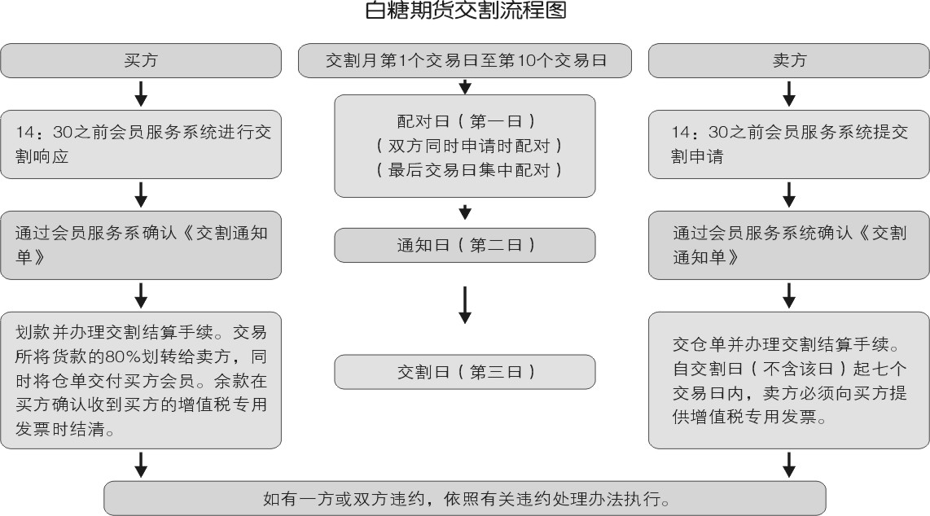
三、期货转现货
期货转现货是指持有同一交割月份合约的交易双方通过协商达成现货买卖协议，并按照协议价格了结各自持有的期货持仓，同时进行数量相当的货款和实物的交换。
1、期货合约自上市之日起到该合约最后交易日期间，均可进行期转现。
2、期转现分为标准仓单期转现和非标准仓单期转现。用标准仓单进行期转现，可由交易所进行货款划转。用标准仓单以外白糖进行期转现时，应当提供相关现货买卖协议。货物交收和货款划转由买卖双方自行协商确定，由此产生的纠纷自行解决，交易所对此不承担责任。
3、持有同一交割月份合约的买卖双方达成协议后，在每个交易日的下午2时30分之前到交易所办理期转现审批手续。交易所批准后，对买卖双方持有的期货头寸按其约定的平仓价格平仓。
4、期转现申请批准后的下一交易日，交易所为平仓成功的期转现买卖双方办理仓单过户。
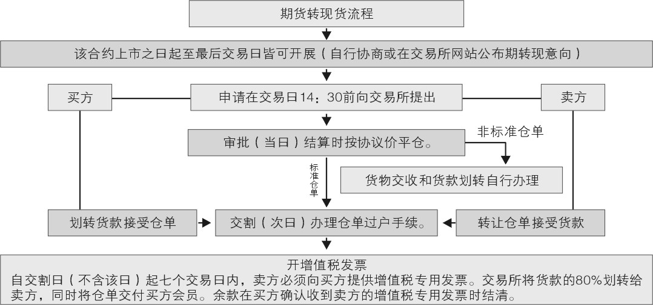
四、仓单注销和出库
1、仓单注销申请与办理（结算部）。标准仓单注销应当通过会员向交易所结算部门提交标准仓单注销申请及相应的《标准仓单持有凭证》。
2、《提货通知单》办理（交割部）。结算部门根据会员申请及交割仓库的标准仓单情况开具标准仓单注销相关单据，同时收回原《标准仓单持有凭证》；如有剩余，开具新的《标准仓单持有凭证》。会员持结算部门开具的标准仓单注销相关单据到交易所交割部门开具《提货通知单》。
3、办理提货手续（交割仓库）
客户应自交易所开出《提货通知单》之日起五个工作日内持《提货通知单》（原件）、提货人身份证、提货人所在单位证明到交割仓库确认所提货物质量，对货物质量无异议后，办理提货手续，确定运输方式、申明到站、去向、收货人，并预交各项费用。
规定期限内客户未确认货物质量，或未办提货手续的，按现货提货单处理，交割仓库不再保证全部白糖质量符合期货标准。
4、 白糖出库：汽车、轮船、火车运输，原则上客户提供或申请运输工具；客户也可以委托交割仓库申请运输工具；铁路相关费用客户承担；
发货时间规定：委托交割仓库，交割仓库若不能在规定时间内（汽车、船舶十日；火车二十日）发出货物的，免收仓储费；客户提供运输工具，运输工具到达交割仓库之日起，交割仓库开始发货，并停止收取其后相应的仓储费。

五、其他相关注意事项
1、自然人客户不允许交割：不能交付或者接收增值税专用发票的客户不得交割。
进入交割月前，不得交割的客户应当将交割月份的相应持仓予以平仓。自进入交割月第一个交易日起，自然人客户不得开新仓，交易所有权对自然人客户的交割月份持仓予以强行平仓。不得交割的持仓被配对的，交易所对其处以合约价值（按配对日交割结算价计算）10%的违约金，违约金支付给对方，终止交割。
2、仓单通用：客户可根据《标准仓单持有凭证》中的标准仓单数量在一个或几个交割仓库提取白糖。
3、标准仓单有效期：每年5月最后一个工作日之前注册的标准仓单，客户应在该工作日之前全部办理标准仓单注销手续。规定期限内未办理的，交易所可将其标准仓单注销，由此造成的一切损失，由持有标准仓单的客户承担。

六、白糖期货交割费用
1、入库费
交割仓库和入库费用每个制糖年度（上年10月1日至次年9月30日）有所调整，具体收费标准参照交易所公告。
2、出库费：
火车运输：20元/吨(扒垛、库内运输、装车、铁路代转等)
汽车运输：6元/吨（扒垛、搬运、装车等）
船舶运输：22元/吨（扒垛、搬运、装车、短运及装船等），港建费另计。
3、检验费：

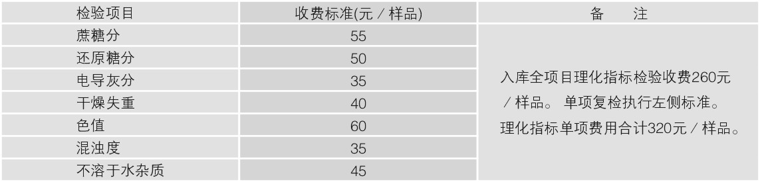
备注：1.以上 检验费用不包含扦样费用。
2.仲裁检验在以上费用基础上加收75％的检验费。
4、仓储费
每年5月1日至9月30日为0.4元/吨·天，其它时间收取标准为0.35元/吨·天。
5、交割手续费、仓单转让手续费、期转现手续费：1元/吨。

- 白糖期货风险管理制度
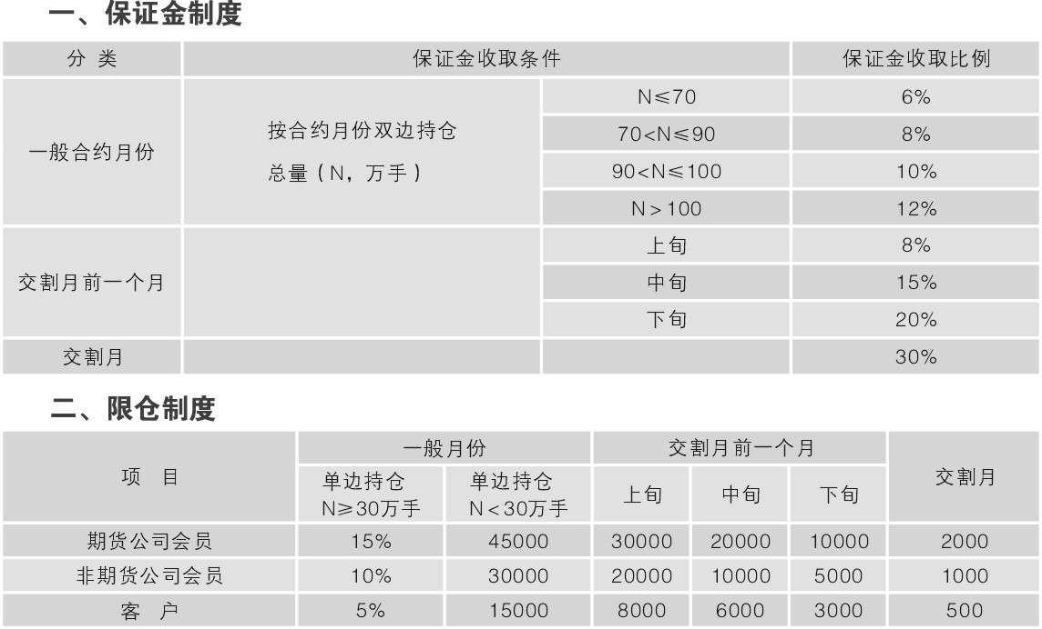
注：表中期货公司会员的持仓限额为基数，交易所可根据净资产和经营情况调整其限仓数额。
三、结算制度
每日无负债结算制度是指每日交易结束后，交易所按当日结算价结算所有合约的盈亏、交易保证金及手续费、税金等，对应收应付的款项实行净额一次划转，相应增加或减少会员的结算准备金。
四、涨跌停板制度
涨跌停板是指期货合约允许的日内价格最大波动幅度，超过该涨跌幅度的报价视为无效，不能成交。
白糖合约的涨跌停板幅度为上一交易日结算价的4%。
某期货合约在某一交易日（该交易日称为D1交易日，以下几个交易日分别称为D2、D3、D4交易日）出现单边市的，D1交易日结算时该期货合约交易保证金标准在原交易保证金标准基础上提高50%；D2交易日该合约的涨跌停板幅度在原涨跌停板幅度基础上扩大50%。
D2交易日该期货合约未出现同方向单边市的，D3交易日的交易保证金标准和涨跌停板幅度恢复到调整前水平；D2交易日出现同方向单边市的，当日结算时和D3交易日维持提高后交易保证金标准不变，D3交易日涨跌停板幅度维持提高后的涨跌停板幅度不变。
D3交易日该期货合约未出现同方向单边市的，D4交易日交易保证金标准和涨跌停板幅度恢复到调整前水平；D3交易日该期货合约仍出现同方向单边市的（即连续三个交易日出现同方向单边市），D4交易日该期货合约暂停交易一天。
特殊情况下交易所将根据市场情况采取风险控制措施。
五、强行平仓制度
当会员、客户出现下列情况之一时，交易所有权进行强行平仓：
1、结算准备金余额小于零并未能在规定时间内补足的；
2、持仓量超出其限仓规定的；
3、进入交割月份的自然人持仓；
4、因违规受到交易所强行平仓处罚的；
5、根据交易所的紧急措施应予强行平仓的；
6、其他应予强行平仓的。

